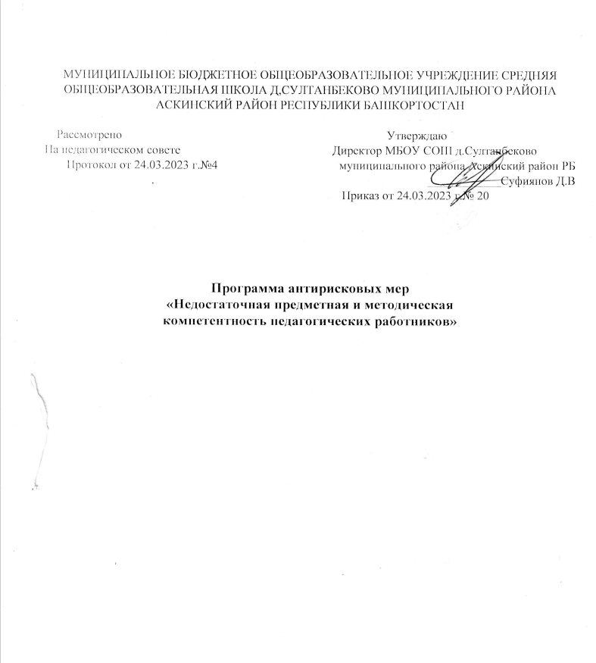 2023 год
1. Наименование программы антикризисных мер | Программа антирисковых мер по направлению  «Недостаточная предметная и методическая  компетентность педагогических работников»
2. Цель и задачи реализации программы | Цель: создание системы непрерывного профессионального развития педагогических кадров, обеспечивающих  качественную организацию образовательной деятельности и повышение качества образования за счет повышения педагогического и профессионального мастерства,  совершенствования форм, методов и средств обучения.  Задачи:  - провести диагностику профессиональных затруднений педагогов;  - повысить качество методики преподавания;  - организовать мероприятия по обмену опытом, в том числе взаимопосещение уроков;  - создать систему наставничества по модели «учитель - учитель»;  - повысить ИКТ-компетентность педагогов;  - участвовать в профессиональных конкурсах разного уровня  - актуализировать школьную модель методической службы и организовать ее деятельность по повышению предметной и методической компетентности педагогов
3. Целевые показатели | - Количество (доля) педагогов, прошедших курсы повышения квалификации - 100%  - Количество (доля) посещенных уроков внутри образовательного учреждения - 100%  - Количество (доля) педагогов, использующих современные педагогические технологии, включая ИКТ - 60%  - Количество (доля) учителей, включенных в процесс профессионального сопровождения после прохождения курсов повышения квалификации -80%  - Вовлечение в наставническую деятельность - 40%  - Увеличение количества педагогов, имеющих положительную динамику результатов ВПР, ГИА  - Представление педагогического опыта на сайте школы в разделе «Методическая копилка»  - Количество (доля) родителей, удовлетворенных качеством обучения - 70%
4. Методы сбора и обработки информации | - собеседование  - наблюдение  - посещение и взаимопосещение уроков  - оценочные карты уроков  - самоанализ  - диагностика  - анкетирование  - мониторинг
5. Сроки реализации  программы | 1 этап (март - июнь 2023) - аналитико-подготовительный: стартовая и проектная диагностика, самоанализ  деятельности, разработка Программы антирисковых мер.  2 этап (июль - декабрь 2023) - основной этап: реализация целей и задач антикризисной Программы антирисковых мер
6. Меры/мероприятия по | - Проведение диагностики профессиональных затруднений

достижению цели и задач | педагогов и их анализ  - Проведение методических дней по функциональной грамотности  - Прохождение курсов повышения квалификации педагогами, классными руководителями  - Взаимопосещение уроков  - Организация наставничества  - Проведение мастер-классов для педагогов в центре «Точка роста»
7. Ожидаемые конечные  результаты реализации  Программы | - Повышение предметной и методической  компетентности педагогических работников  - Освоение и умение применять современные педагогические технологии включая ИКТ  - Овладение картой анализа урока  - Демонстрация в работе актуальных практик, полученных на курсах повышения квалификации, методических днях, мероприятиях по обмену опытом  - Сотрудничество по обмену опытом с другими учебными заведениями  - Участие в конкурсах профессионального мастерства
8. Исполнители | Директор, заместители директора, методист, учителя  начальных классов, учителя-предметники, классные  руководители
9. Приложение | Дорожная карта реализации Программы антирисковых мер

Приложение

Дорожная карта реализации Программы антирисковых мер «Недостаточная предметная и методическая
компетентность педагогических работников».
Задача | Мероприятия, | Сроки реализации | Показатели реализации | Ответственные | Участники
Провести диагностику профессиональны х затруднений педагогов | Проведение диагностики профессиональных затруднений педагогов | март 2023 | Анализ диагностики, собеседование | Заместитель директора по  УВР | Педагоги
Провести диагностику профессиональны х затруднений педагогов | Анализ результатов диагностики | апрель 2023 | Анализ диагностики, собеседование | Заместитель директора по  УВР | Педагоги
Повысить качество методики преподавания | Участие педагогов в курсах повышения квалификации в очном и дистанционном форматах:  - курсы для классных руководителей «Повышение методического мастерства» - курсы для учителей начальных классов, работающих с детьми ОВЗ  - курсовая подготовка по работе в центре «Точка роста»  - участие в Методическом марафоне  Разработать методические рекомендации по повышению уровня преподавания предметов | март- декабрь 2023  июнь  2023  март-апрель 2023  Май  2023 | Сертификаты  Выступления | Методист  Заместитель директора по ВР  Методист | Учителя начальных классов  Педагоги (естественнонаучн ый цикл)
Организовать мероприятия по обмену опытом, в том числе взаимопосещение уроков. | Проведение методических дней по функциональной грамотности:  Открытые уроки «Задачи практического содержания» (математика).  «Развитие естественнонаучной грамотности» (химия, биология, география)  «Развитие читательской грамотности» (обществознание, история) | март- апрель 2023  апрель 2023  апрель 2023 | Размещение на сайте в разделе «Методическая копилка»  Выступления педагогов  Сертификаты | Руководители  ШМО | Педагоги,обуча ющиеся  5-9 классов

 | «Развитие читательской грамотности»  (русский язык, литература)  «Развитие математической грамотности» | апрель 2023  апрель 2023
 | Сотрудничество по обмену опытом с МБОУ «Куньинская СШ» и «Идрицкая СШ» | март- апрель 2023 | Размещение информации на сайте | Администрац ия школы | Руководители  ШМО
 | Педагогический совет «Успех каждого ребенка» | апрель 2023 | Протокол | Администрац ия школы | Педагогическое сообщество
 | Организация взаимопосещения уроков и их анализ | апрель - декабрь 2023 | Справки | Заместитель директора по УВР, руководители ШМО | Педагоги
Создать систему наставничества по модели «учитель - учитель» | Выбор форм и программ наставничества исходя из потребностей школы | апрель- май 2023 | Приказ Положение о наставничестве | Методист, руководители  ШМО | Педагоги
Создать систему наставничества по модели «учитель - учитель» | Организация комплекса встреч наставника с наставляемым | сентябрь- декабрь 2023 | Составление программы | Методист | Педагоги
Повысить Не  компетентность педагогов | Проведение лабораторного практикума для коллег в центре «Точка роста»  Участие в мастер-классе «Использование ИКТ в организации обучения» | сентябрь- октябрь 2023  март 2023 | Справка  Размещение информации на сайте | Заместитель директора по УВР | Педагоги естественного цикла
Участвовать в  профессиональны х конкурсах  разного уровня | Участие в конкурсе профессионального мастерства «Педагог- психолог года 2023»  Участие в конкурсе «За нравственный подвиг учителя» | апрель 2023 | Портфолио  Размещение информации на сайте | Заместитель директора по УВР

Модернизировать школьную модель методической службы и организовать ее деятельность по повышению предметной и методической компетентности педагогов | Разработка актуальных для школы карт посещения уроков «Анализ современного урока»
 | Заседаниие МС «Модернизация деятельности методической службы по повышению предметной и методической компетентности педагогических работников»
 | Заседание методического совета школы «Итоги модернизации школьной модели методической службы»

март  2023 | Разработанная карта | Заместитель директора по УВР, руководители шмо | Методист, руководители  ШМО
Апрель 2023 | Протокол | Методист | Руководители  ШМО
ноябрь 2023 | Протокол | Методист | Руководители  ШМО



